社團法人中華智慧運輸協會
Intelligent Transportation Society of Taiwan
台北市大安區106羅斯福路三段95號10樓之1
Tel：02-23643100 Fax：02-23643101
http://www.its-taiwan.org.tw Email: its@its-taiwan.org.tw
「2015 ITS系統實務研討會系列- eTag交通應用」
主題：eTag交通應用
目的：一、eTag交通資訊收集：高速公路計程ETC上路後，全台已有近90%車輛安裝eTag。如將此偵測技術應用在市區快速道路、各大路口設置系統，可藉此掌握車流量及駕駛人開車用路習慣，並透過大數據分析易壅塞路段。授課講師分享都會區交控中心新的交通資訊收集技術，及交通資訊整合平台，就技術面、法律面提出建議。
二、eTag市區停車管理：透過eTag識別應用在停車場管理，可降低人員抄車號錯誤率；結合遠端帳戶支付停車費可替代駕駛持停車卡於柵欄前停車刷卡，不僅方便管理，也藉此提升停車效率。授課講師提出市區路邊停車、路外停車場流程改善建議，包括系統認證驗證安全機制、帳戶聯名卡支付方式、停車費代收服務流程等。
三、研討會討論成果將由協會發函給相關產官學研單位，作為改善執行參考。
主辦單位：社團法人中華智慧運輸協會技術委員會
會議時間：2015年10月16日(星期五) 14:00~17:00
會議地點：民生科技服務大樓8樓808會議室(台北市松山區民生東路四段133號8樓)
活動議程：
時間 | 內容
13:30-14:00 | 報到
14:00-14:40 | eTag交通資訊收集  鼎漢顧問 林宜達 副總經理
14:40-15:20 | eTag市區停車管理  遠通電收 吳忠潔 副總經理
15:20-15:40 | Coffee Break
15:40-17:00 | 改善建議綜合討論  主持人  技術委員會主委蕭偉政  討論人  基隆市政府交通旅遊處李綱處長、交通部高速公路局劉逢良組長  台灣大學土木系許添本教授、交通部運輸研究所周家慶博士  桃園市政府交通局張新福主任秘書、臺北市政府交通局劉瑞麟專門委員
17:00- | 散會
※此議程，主辦單位保留變更權利。

報名辦法：
- 請至報名網站：https://goo.gl/d1h8rT線上報名或將下列報名表填妥後於2015年10月13日(星期二)前，以傳真方式(02-23643101)或電子件方式回覆 its@its-taiwan.org.tw 。
- 對象：產官學研各界人士，免費參加。
- 完成報名程序後，本會將以電子郵件回覆，未接到確認郵件者請來電洽詢。
- 洽詢專線02-23643100-11 宋民齡秘書，E-mail：its@its-taiwan.org.tw。
會場地圖 (台北市松山區民生東路四段133號8樓)：
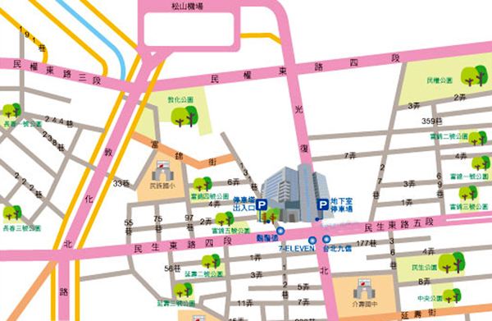
交通資訊：
•搭乘公車：介壽國中站：12、225、254、262、262(區間)、518、521、612、612(區間車)、63、63(區間車)、652、672、905、905(副)、棕1、248
公教住宅站：12、225、254、262、262(區間)、518、521、612、612(區間車)、63、63(區間車)、652、672、905、905(副)、棕1
•捷運轉乘公車：板南線：從 [捷運忠孝敦化站] 下車，轉乘 262、905公車 [介壽國中站] 下車
木柵內湖線：從 [捷運中山國中站] 下車，轉乘 225、63、63(區間車)、棕1公車至 [介壽國中站] 下車
•開車：可停科技服務大樓後方立體停車場，付費停車，30元/小時(限用悠遊卡)。
請於2015年10月13日(星期二)前回覆本會，謝謝！
2015 ITS系統實務研討會系列-高速公路與都市交控系統
報名回函
是否會員 | - 是 □ 否 |  | 報名日期
單位名稱 |  |  | 單位傳真
單位連絡人 |  |  | 聯絡窗口電話
姓名 | 部門/職稱 | 電話 | E-mail

